1. ***Образец приказа о приеме на работу***

C:\Program Files\Microsoft Office\MEDIA\CAGCAT10\j0205462.wmf Общество с ограниченной ответственностью

**«Ласточка»**

**ПРИКАЗ**

22.05.2022 г.№ 56 л/с

о приеме на работу Краснова В.И.

ПРИНЯТЬ:

Краснова Виктор Иванович в технический отдел на должность старшего инженера с окладом в двадцать тысяч рублей с 22.05.2022 г.

Основание: заявление о приеме на работу Краснов В.И., трудовой договор

Генеральный директор *Чуварков* М.В. Чуварков

Начальник отдела кадров *Соколов* А.Ю. Селезнев

С приказом ознакомлен

22.052022 г. *Краснов* В.И.Краснов

Колосова

45-34-67

1. ***Образец структуры организации***

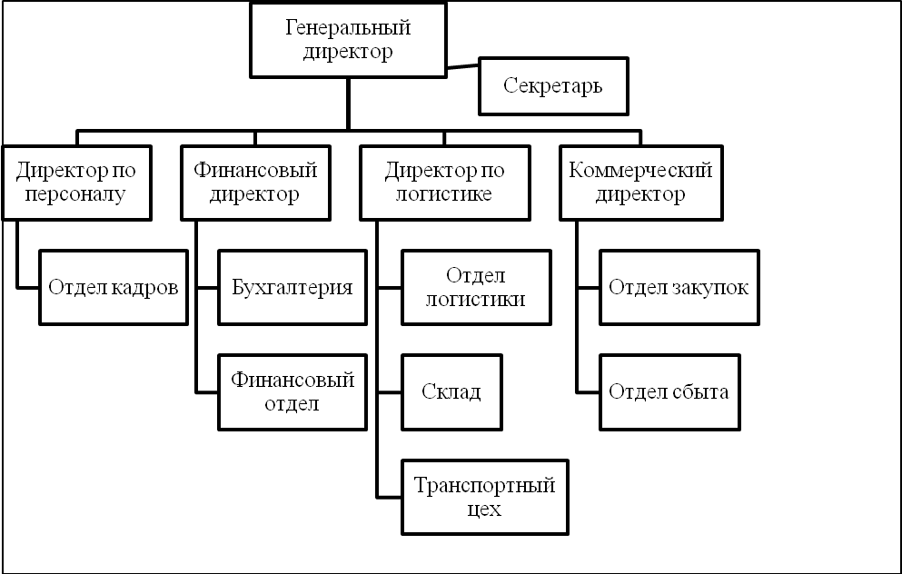

***3.Образец плана рабочего места секретаря***

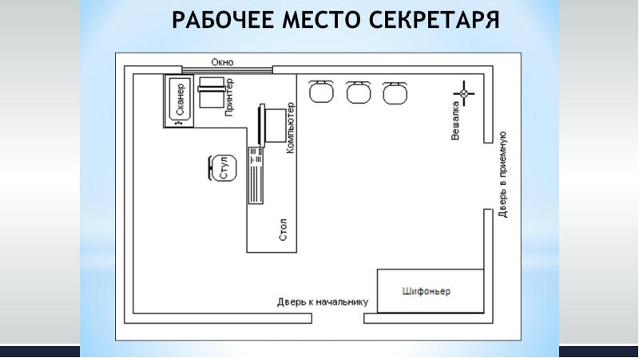

***4.Образец схемы документооборота***

***входящих документов***

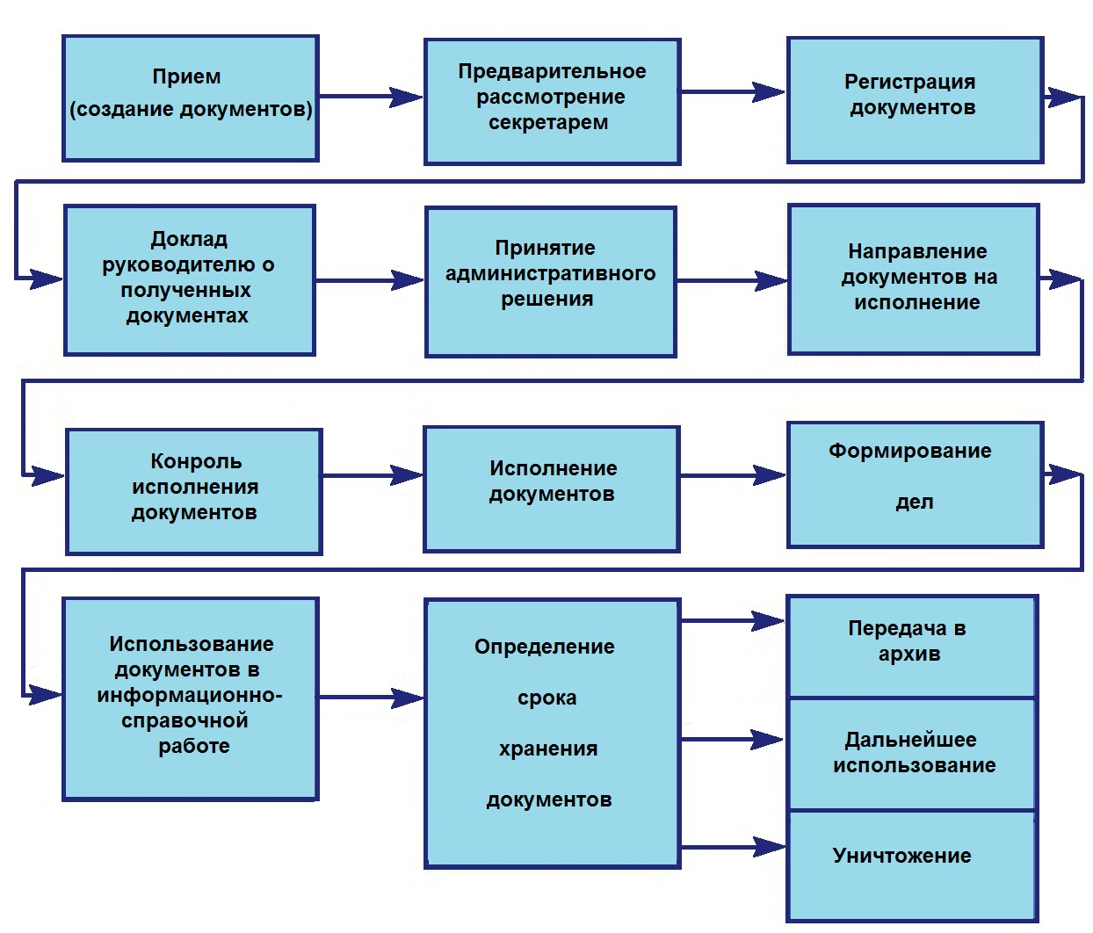

***5.Образец регистрирование документа***

***в картотеке (журнал и карточка)***

**Журнальная форма**

|  |  |  |  |  |  |  |
| --- | --- | --- | --- | --- | --- | --- |
| Дата получения | Регистрационный номер № | Корреспондент | Заголовок | Дата отправления | Индекс | Исполнитель |
| 22.05.2022 | 26 | ООО «Ласточка» | О приеме на работу | 22.05.2022 | 01/56 | Колосова М.А. |

**Карточная форма**

|  |  |  |  |
| --- | --- | --- | --- |
| Входящий № и дата регистрации | От кого поступил документ | Количество листов и экземпляров | Исх. № и дата отправления документа |
| № 26  22.05.2022 | Колосова М.А. | 1 | № 27  22.05.2022 |